|  |  |
| --- | --- |
| GESTIÓN DE LA FORMACIÓN PROFESIONAL INTEGRAL | |
| TALLER DE APRENDIZAJE | |
| Denominación del programa: | IMPLEMENTACION Y MANTENIMIENTO DE SISTEMAS DE INTERNET DE LAS COSAS |
| Actividad Aprendizaje: | Medición de variables eléctricas básicas |
| Nombre del taller: | Circuitos Básicos |
| Objetivo de aprendizaje del taller: | Calculo de voltaje, corriente y resistencia |
| Descripción del taller: | El taller permite afianzar el procedimiento para la mediciones de variables básicas eléctricas |
| Preparación (Recursos y medios): | Hojas examen, bolígrafo, equipo de cómputo con conexión a internet. |
| Tiempo de ejecución: | 4 horas de trabajo directo, 2 horas de trabajo independiente. |

## Desarrollo del Taller:

1. **Desarrollo**
   1. **LEY DE OHM: VOLTAJE, CORRIENTE Y RESISTENCIA** La ley de Ohm expresa la relación que existe entre voltaje (V), la corriente (I) y la resistencia (R) en un circuito eléctrico de DC. Estableciendo la fórmula V=R*I. Dichas relaciones establecen que:

Si se eleva V, aumentará I.

Si se reduce V, disminuirá I.

Si se aumenta R, disminuirá I.

Si se reduce R, aumentará I.

Ejercicio 1. De acuerdo al circuito, ¿cuánta corriente produciría un voltaje aplicado de 10 volts a través de una resistencia de 5 ohms?

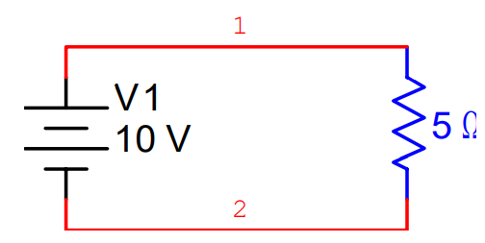

V1 10 V 5 Ω 1 2 Solución:

Paso 1: Como la incógnita es la corriente, despejamos I

$$V=I. R=I=\frac{V}{R}$$

Paso 2: Sustituimos los valores conocidos en la ecuación y obtenemos I.

=

* 1. **CIRCUITOS EN SERIE: RESISTENCIAS EN SERIE** Un circuito en serie está formado por un conjunto de cargas o resistencias por las cuales fluye la corriente total de la fuente en una sola trayectoria y no hay divisiones entre estas cargas, por lo que la corriente es la misma en cualquier punto. Para calcular ya sea la corriente o el voltaje en un circuito con cargas en serie, primero se suman todas las cargas o resistencias para formar una resistencia total o equivalente y a partir de ahí calcular las demás variables mediante la ley de ohm. Por lo tanto la resistencia total de un circuito serie se calcula de la siguiente forma:

$$Rtotal=R1+R2+R3+…Rn$$

Calcular la corriente total que circula en el siguiente circuito con cargas en serie, considerando que la fuente es de 90 volts

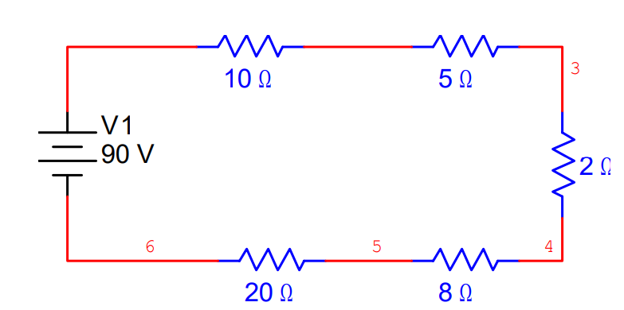

Solución: Paso 1: primero sumamos todas las resistencias para obtener la equivalente

$$Rtotal=R1+R2+R3+…Rn=$$

$Rtotal=$ 10Ω+5Ω +2Ω + 8Ω + 20Ω = 45 Ω

Paso 2: ahora como la incógnita es la corriente, despejamos I de la ecuación de la ley de Ohm y sustituimos.

=

* + 1. **FUENTES DE DC EN SERIE:** Las fuentes de voltaje también pueden colocarse en serie, por lo tanto el voltaje total en un circuito donde existen dos o más fuentes en serie es la suma de los voltajes individuales de cada fuente. Cuando las polaridades de las fuentes se encuentran hacia la misma dirección, su voltaje se suma, cuando sus polaridades se encuentran en direcciones opuestas, se restan.

Para el siguiente circuito, calcular la corriente aportada por las dos fuentes en serie.

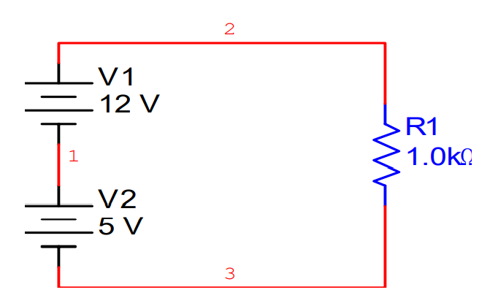

Solución: Paso 1: Primero debemos obtener el voltaje total del circuito, por lo cual debemos sumar o restar las fuentes de voltajes. Por la disposición de las fuentes de dc podemos deducir que se están sumando ya que sus polaridades apuntan hacia la misma dirección (la parte positiva apunta hacia arriba, y la negativa hacia abajo).

Otra forma de saberlo es observando la parte donde se unen las dos fuentes, si tienen polaridades distintas en la union, se suman, si son polaridades iguales, se restan. Por lo tanto, se suman:

$$Vtotal=12v+5v$$

$$Vtotal=17v$$

Una vez obtenido el voltaje total, podemos despejar I de la ecuación de la ley de Ohm y obtener la corriente total aportada por las dos fuentes:

=

* + 1. **CIRCUITOS EN PARALELO** Un circuito en paralelo es aquel en el que existen uno o más puntos donde la corriente se divide y sigue trayectorias diferentes.
       1. **RESISTENCIAS EN PARALELO:** Para las resistencias en paralelo se pueden observar tres reglas principales para calcular la resistencia equivalente:
* Para un determinado número de resistencias en paralelo y del MISMO VALOR, la resistencia total se calcula dividendo el valor de una sola resistencia entre el número de ellas.
* La resistencia total de dos resistencias en paralelo de igual o distinto valor se puede calcular con la fórmula: Rt = (R1*R2) / R1+R2
* Para calcular la resistencia equivalente de cualquier número de resistencias con diferentes o igual valor se usa la siguiente fórmula:

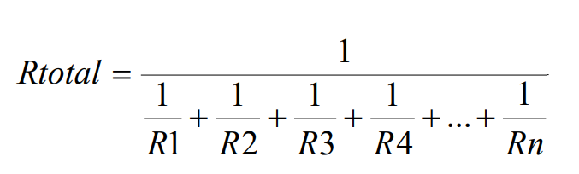

Ejercicio: Encontrar la corriente que circula por el circuito mostrado, suponiendo que se tiene una fuente de 12V

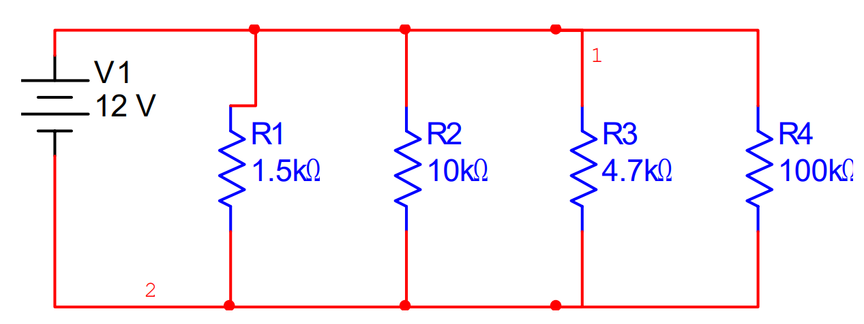

Solución: Este ejemplo se puede resolver de dos formas, calculando la corriente que circula por cada resistencia y sumándolas, o calculando la resistencia equivalente y obtener la corriente total. Se procederá a resolverlo por los dos métodos para demostrar que se obtienen los mismos resultados.

* **Método 1: calculando corrientes individuales**

Paso 1: En un circuito en paralelo el voltaje se mantiene constante entre cada división o rama, por lo que a partir del voltaje y resistencia se puede calcular la corriente que circula por cada rama mediante la ley de ohm.

$$I_{1}=\frac{V}{R1}=\frac{12}{1.5Kohm}=8mA$$

$$I_{2}=\frac{V}{R1}=\frac{12}{10Kohm}=1,2mA$$

$$I_{3}=\frac{V}{R1}=\frac{12}{4.7Kohm}=2,5mA$$

$$I_{4}=\frac{V}{R1}=\frac{12}{100Kohm}=0.12mA$$

Paso 2: Puesto que la corriente total es la suma de las corrientes individuales obtenemos la corriente que circula en el circuito:

$$Itotal=I_{1}+I_{2}+I_{3}+I_{4}$$

$$Itotal=8mA+1,2 mA+2,5mA+0,12mA=11,82mA$$

* **Método 2: calculando la resistencia total**

Paso 1: utilizando la suma de recíprocos calculamos la resistencia total



$$Rtotal=\frac{1}{\frac{1}{R1}+\frac{1}{R2}+\frac{1}{R3}+\frac{1}{R4}}=$$

$$Rtotal=\frac{1}{\frac{1}{1.5KΩ}+\frac{1}{10KΩ}+\frac{1}{4.7KΩ}+\frac{1}{100KΩ}}=$$

$$Rtotal=1.01KΩ$$

Paso 2: Ahora utilizando la ley de Ohm calculamos la corriente total.

$$I_{total}=\frac{V}{Rtotal}=\frac{12}{1.01Kohm}=11.88mA$$

Como podemos observar de los dos métodos llegamos al mismo resultado.

* + 1. **CIRCUITOS MIXTOS: SERIE Y PARALELO**

Un circuito mixto es aquel que contiene elementos tanto en serie como en paralelo, a través de los cuales fluye una corriente.

Ejercicio: determinar el voltaje que provee la fuente en el siguiente circuito, si existe una corriente circulando de 60mA:

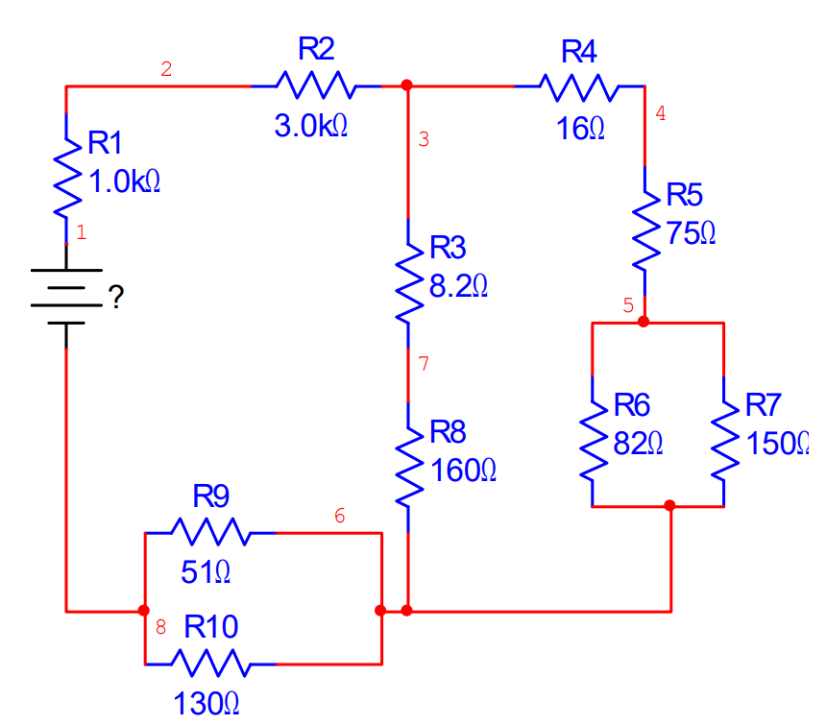

Solución:

Paso 1: empezamos por reducir desde la parte más alejada de la fuente, primeramente, por los paralelos, en este caso empezamos por R6 y R7

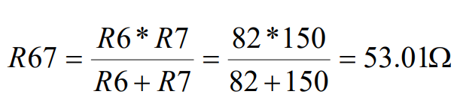

Paso 2: ahora que ha quedado en serie la resistencia equivalente de R6 y R7 se suma con las resistencias en serie R4 y R5.



Paso 3: enseguida sumamos las resistencias en serie R3 y R8 para posteriormente sumarlas en paralelo con RA.

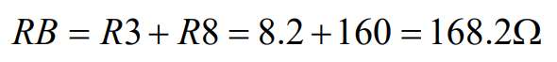

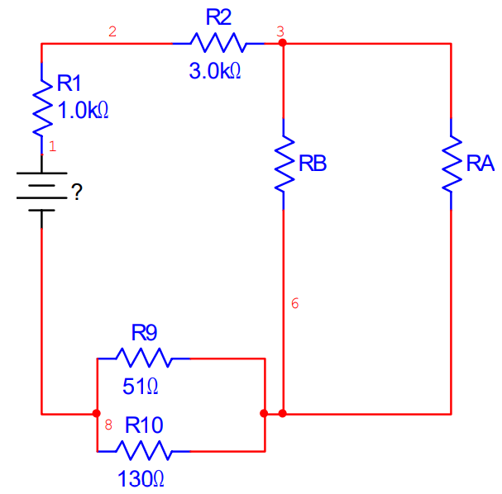

Paso 4: Ahora hacemos el paralelo entre las resistencias RA y RB:

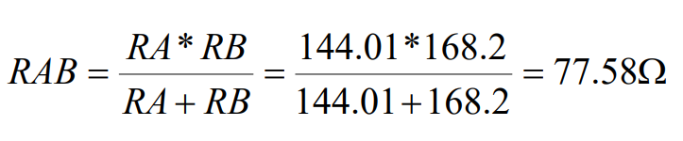

Paso 5: Realizamos el paralelo de R9 y R10:

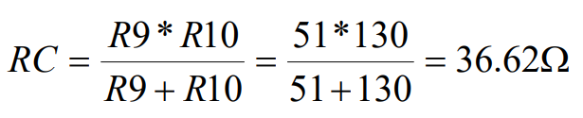

Paso 6: Ahora que todas las resistencias están en serie, nos disponemos a sumarlas para obtener la resistencia total equivalente:

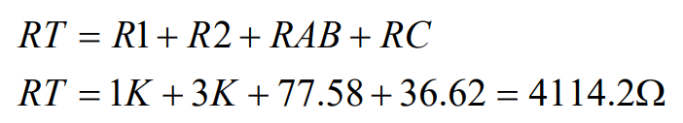

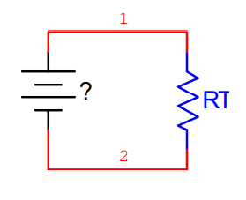

Paso 7: Por último, calculamos el voltaje de la fuente mediante la ley de Ohm.

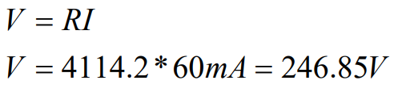

* + 1. **POTENCIA EN CIRCUITOS SERIE Y PARALELO** La potencia de un elemento se expresa como el resultado de multiplicar la corriente que circula por el y el voltaje aplicado en sus extremos, obteniendo la siguiente fórmula:

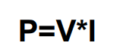

La forma en como la resistencia se relaciona con la potencia se expresa en las siguientes fórmulas:

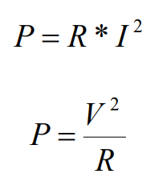

Ejercicio:

Se tiene el siguiente circuito mixto, el cual es alimentado con una fuente de DC de 110V. Calcular para cada resistencia su corriente, voltaje y potencia individual.

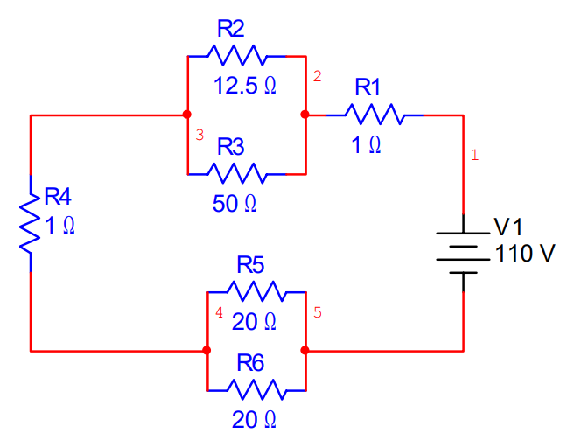

Solución: Paso 1: Empezamos por encontrar la corriente total, por lo que calculamos la resistencia equivalente de todo el circuito:

Resolvemos los paralelos:

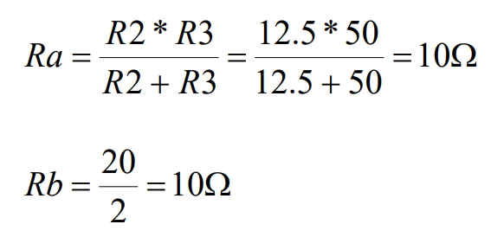 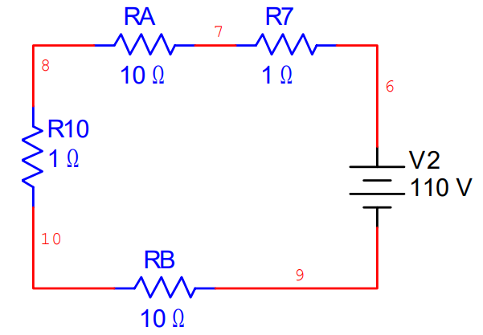

Sumamos las resistencias en serie:



Y calculamos la corriente total:

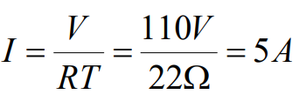 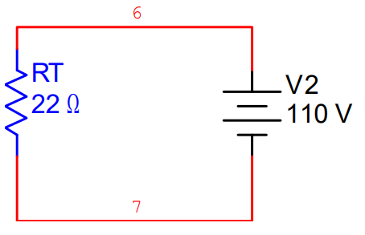

Paso 2: Calculamos los voltajes y potencias individuales para las resistencias que originalmente están en serie, (R1 y R4), ya que en éstas la corriente es la misma:

Para R1:

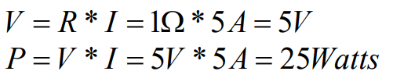

Para R4 como su valor es igual que R1 y al estar en serie tiene el mismo valor de corriente por lo tanto su voltaje es 5V y su potencia 25 Watts

Paso 3: ahora pasamos con las resistencias en paralelo, comenzamos con R2 y R3. Como sabemos, en un arreglo en paralelo la corriente se divide, pero el voltaje se mantiene, por lo que a partir de su equivalente en serie de 10 ohms podemos obtener el voltaje de la siguiente forma:



Paso 4: a partir del voltaje común para cada resistencia, calculamos su corriente individual y de ahí su potencia. Para R2:

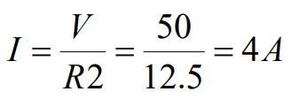

Para R3:

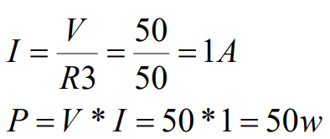

Paso 5: Repetimos el mismo procedimiento para el paralelo de R5 y R6. Calculamos su voltaje a partir de su equivalente en serie:



Ahora calculamos corriente y potencia para cada resistencia en paralelo:

Para R5:

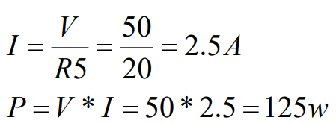

Para R6:

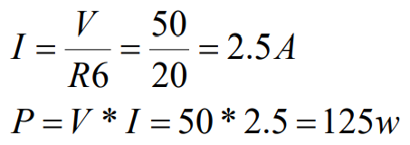

Paso 6: hacemos una tabla con todos los valores individuales, y comprobamos que la suma de todas las potencias individuales es igual a la potencia total.

**Ptotal=V*I=110V*5A=550W**

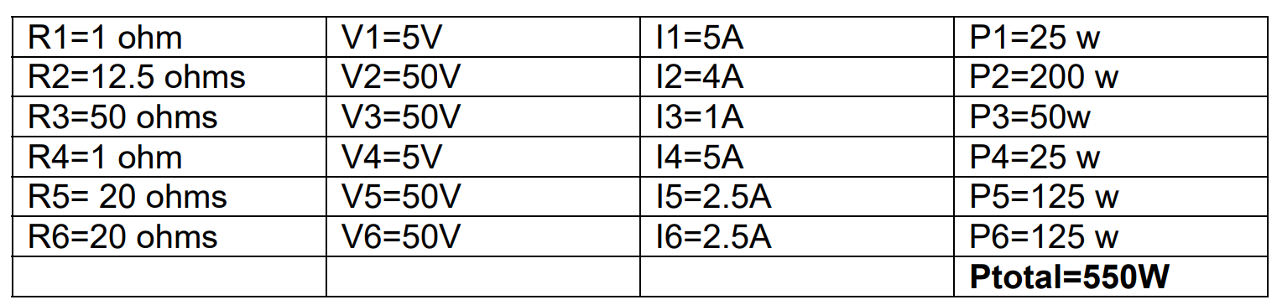

* 1. **MÁXIMA TRANSFERENCIA DE POTENCIA** La máxima transferencia de potencia se refiere cuando, por ejemplo, una red activa, en este caso una batería tiene una resistencia interna de cierto valor y para que ésta transfiera su máxima potencia o eficiencia a una carga, ésta tiene que ser del mismo valor que la resistencia interna.

La potencia transmitida a la carga se puede calcular de dos maneras:

Calculando primero la corriente:

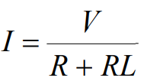

y después calcular la potencia individual en la resistencia:



Utilizando directamente la siguiente fórmula:

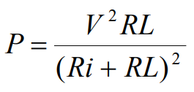

Ejercicio:

Una batería de 50V tiene una resistencia interna (Ri) de 2 ohms, demostrar el teorema de máxima transferencia de potencia calculando la potencia transmitida a la carga (RL) cuando esta es de 0.5 ohm, de 2 ohms y de 6 ohms.

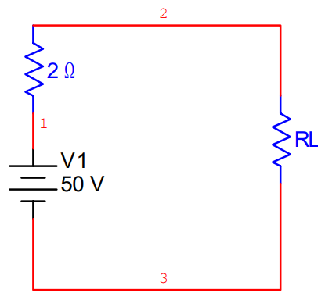

Solución: Paso 1: Calculamos la corriente para una RL=0.5 ohm usando el primer método:

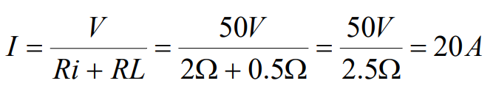

Paso 2: Ahora calculamos la potencia individual de RL:



Paso 3: Enseguida calculamos la potencia para una carga de 2 ohms, mediante la fómula directa:

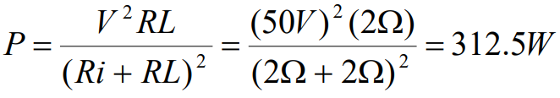

Paso 4: Ahora hacemos el cálculo para una resistencia de carga de 6 ohms con fórmula directa:

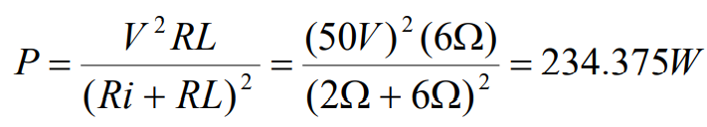

Paso 5: Analizamos los resultados con los tres valores de las cargas y vemos que la potencia máxima en la carga se obtiene cuando Ri=RL, en este caso cuando es 2 ohms. Cuando la resistencia de carga es mayor o menor, la potencia obtenida siempre será por debajo de la obtenida con la de 2 ohms que fue de 312.5 Watts.

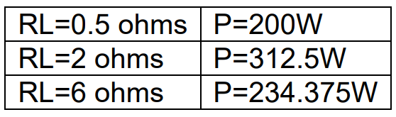

1. ***RETO:***

A continuacion encontrara una serie d circuitos los cuales de acuerdo alos temas vistos anteriormente deberan ser resueltos matematicamente y su correspondiente simulacion o implementacion:

***Caso 1***

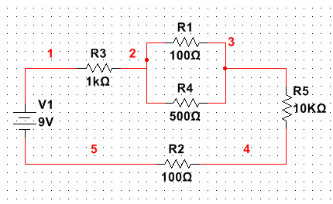

***Caso 2***

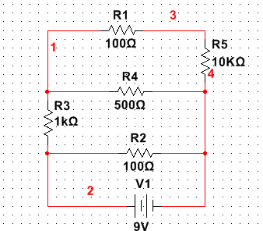

***Caso 3***

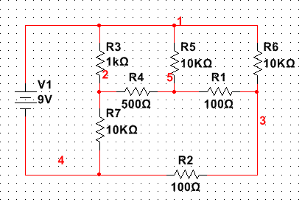

***Caso 4***

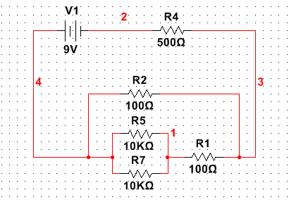

***Caso 5***

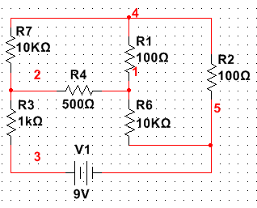

1. ***Referencias:***

Thomas l Floyd, Principios de circuitos eléctricos, Mexico. (2007).*https://www.academia.edu/42923009/FLOYD_OCTAVA_EDICI%C3%93N_Principios_de_circuitos_el%C3%A9ctricos*